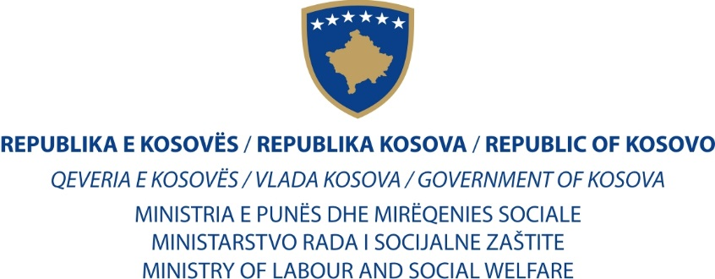

Duke u bazuar në marrëveshjen e bashkëpunimit të nënshkruar me datë: 23. 04. 2016 mes Ministrisë së Punes dhe Mirëqenies Socila, Odes Ekonomike të Kosovës dhe Odes Ekonomike Amerikano Kosovare, Ministria e Punes dhe Mirëqenies Sociale, përkatësisht Departamenti i Punës dhe Punësimit bënë:
FTESË PËR APLIKIM
Për të gjitha ndërmarrjet dhe bizneset për vendet e lira të punës dhe të cilat kanë nevoj për angazhimin e praktikantëve në skemen e trajnimit në punë. Trajnimi në punë është mas aktive e tregut të punës që synon t’ua mësojë pjesëmarrësve shkathtësitë, njohuritë dhe kompetencat të cilat janë të nevojshme për të kryerë punë specifike brenda vendit të punës dhe mjedisit të punës. Trajnimi në punë ofrohet kryesishtë për punëtorët me shkathtësi të ulëta, dhe që janë të papunë afatgjatë. Projekti do të implementohet për një periudhë kohore tre (3) mujore. Do të angazhohen gjashtëqindë (600) punëkërkues në të gjitha komunat e Kosovës. Procesi i aplikimit duhet të bëhet në Zyrat e Punësimit ku vepron ndërmarrja. Përzgjedhja e ndërmarrjeve të cilat do të përfitojnë do të bëhet në nivel regjional në bashkëpunim me Odat Ekonomike. Kandidatët të cilët do të përfitojnë nga projekti do të marrin një kompensim mujor prej njëqindëepesëdhjetë (150) euro në muaj për mbulimin e shpenzimeve të udhëtimit dhe ushqimit. Në muajin e parë duhet të kompensohen nga ndërmarrja, ndërsa në muajin e dytë (2) dhe tretë (3) nga MPMS-ja. Të drejtë aplikimit kanë të gjitha ndërmarrjet nga sektori privat, të regjistruar në Agjencionin e Regjistrimit të Bizneseve. Për ndërmarrjet të cilat nuk kanë bashkëpunuar me Zyrat e Punësimit më herët fillimisht duhet të regjistrohen, e mandej të aplikojnë për të përfituar nga projekti.

Afati i aplikimit: 25. 04 – 15. 05. 2016.
Vendi i aplikimit: Zyra e Punësimit në komunen ku vepron ndërmarrja.
Kohëzgjatja e projektit: 01, qershor – 31, gusht, 2016.

